二○一三年枣庄市初中学业考试 （历史部分）

第I卷（选择题 共36分）
9.“因大英商船远路涉洋，往往有损坏须修补者，自应给予沿海一处，以便修船及存守所用物料。今大皇帝准将香港一岛给予大英国君主暨嗣后世袭主位者常远据守主掌，任便立法治理”。据你判断，上述内容出自下列哪一条约？
A.《南京条约》 B.《北京条约》 C.《马关条约》 D.《天津条约》
10.《新青年》受广大青年知识分子的普遍欢迎，被誉为青年的“良师益友”。毛泽东说看者谈的讨论的全是《新青年》，青年得此，如清夜闻钟，如当头一棒。《新青年》的创办者是
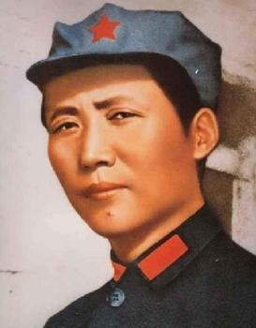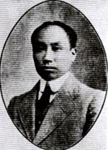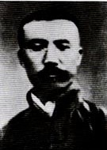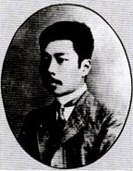
A B C D
11.“东北有三千余万民从，二百余万健儿，各输其财，各捐其躯，誓与日本帝国主义者作长期之决斗，宁教白山黑水尽化为赤血之区，不愿华胄倭奴同立于黄海之岸。”上述内容出自东北三省各界联合会宣言。九一八事变爆发后，在东北开展抗日游击战争，与日本帝国主义作决斗的将领是
A.佟麟阁 B.赵登禹 C.杨靖宇 D.张学良
12.伴随着党的92年的历史进程,中国共产党先后召开过十八次全国代表大会,每次代表 大会都做出了不同的贡献.回首党的代表大会,其中“阐明了社会主义初级阶段理论，提出党在社会主义初级阶段的基本路线的会议是”
A.中共十二大 B.中共十三大 C.中共十四大 D.中共十五大
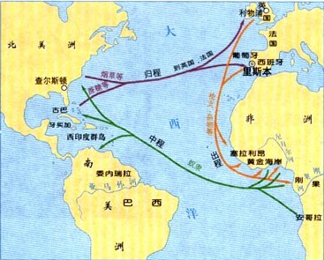
13.新华网北京4月28日电：对于中国外交而言，即将过去的2013年春天，尤为不平凡。新任最高领导人首访亮相国际舞台；五大洲政要来宾密集访华；金砖国家领导人会议、亚洲论坛等多边官方、民间活动相继举行……习近平主席的访问是一次有中国特色大国外交的成功实践，体现了新一届中央领导集体的战略擘划，彰显了中国独立自主和平外交的本质特征。20世纪70年代以来，新中国奉行独立自主的和平外交政策，取得了一系列成就。下列外交成就按时间先后顺序排列正确的是
①《中美联合公报》的签署 ②中国恢复在联合国的合法席位 ③中国承办亚太经合组织会议 ④中美建交
A.①②③④ B.①②④③
C.②①③④ D.②①④③
14.“三角贸易”得名缘自进行贸易的地区涉及三处，即欧洲、非洲和美洲，且整个航线在北大西洋地区呈三角形。右图非常形象地呈现了这一特点。以下关于三角贸易的叙述正确的是
①葡萄牙人最先进行三角贸易 ②三角贸易的罪恶行径是三角贸易的主要经营者 ③三角贸易的罪恶行径是贩卖印第安人到欧洲 ④三角贸易中受害最深的是非洲人
A.①② B.①②④ C.①③④ D.②③
15.2013年4月30日，荷兰俨然是一片橙色的海洋，在位33年的75岁女王贝娅特丽克丝在她的最后一个“女王节”这天举行了退位仪式，荷兰人民迎来了123年的首位男性君主。似乎到这时很多国人才意识到，最崇尚自由的荷兰居然是一个君主立宪制国家。世界上最早确立君主立宪制的国家是
A.荷兰 B.法国 C.英国 D.瑞典
16. 富兰克林·罗斯福曾经说到：“这个国家需要进行大胆的、坚持不懈的试验，如果试验失败，就再试行一种办法，最重要的是进行试验。”以下不属于罗斯福“试验”的是
A.颁布《国家工业复兴法》，加强对工业的调整
B.大力整顿银行，恢复银行信用
C.调整农业政策，鼓励农民扩大耕地面积
D.大力兴建公共工程，减少失业人数
17.第一次世界大战的主战场是欧洲，人们往往把它称为“欧战”；而第二次世界大战的范围更大，战火在亚、欧、非、美、澳五大洲燃烧，是真正意义上的世界大战。第二次世界大战全面爆发的时间和转折点分别是
A.1938年 莫斯科保卫战 B.1939年 斯大林格勒战役
C.1938年 中途岛海战 D.1939年 美国参战
18.当前，国际上一些反华势力频频提出“中国威胁论”，这实际上是典型的冷战思维。“冷战”是历史的产物，是利益冲突国家之间除直接军事冲突之外的全面对抗。“冷战”局面的开始与美国历史上哪一位总统有关？
A.罗斯福 B.杜鲁门 C.肯尼迪 D.尼克松

第II卷（选择题 共64分）
历史（共30分）
22.实现国家富强、民族振兴、人民幸福的中国梦，既深深体现了今天中国人的理想，也深深反映了我们先人们不懈奋斗追求进步的光荣传统。阅读材料，请回答：（10分）
材料一：“自元明以来之积蓄，上自典章文物，下至国宝奇珍，扫地遂尽。”
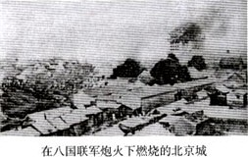
——《庚辛纪事》
在八国联军炮火下燃烧的北京城
（1）八国联军侵华战争后，清政府被迫与西方签订了什么条约？（1分）
（2）你认为1840年以来，清政府备受欺凌的原因有哪些？
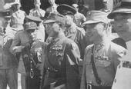
材料二：“一个东方民族对另一个东方民族的生死对决，终于有了最后的结果。”
即将参加受降仪式的部分中方代表笑逐颜开
——《一寸山河一寸血·历史不死》
（3）材料二中“部分中方代表笑逐颜开”的原因是什么？（1分）
（4）中国在这场对决中取胜的法宝之一是建立了抗日民族统一战线。历史上有哪些重大历史事件与抗日民族统一战线的建立有关？（2分）
材料三：“党的十八大向全党全国发出了深化改革开放新的宣言书、动员令，全党全国各族人民要坚定不移走改革开放的强国之路，做到改革不停顿、开放不止步。”
——习近平在广东考察工作时的讲话
（5）实行改革开放的伟大决策是在哪一次会议上作出的？（1分）这次会议的历史意义是什么？（2分）
（6）请结合以上三则材料，谈一谈为实现中国梦，我们应从中吸取哪些经验？（2分）

23.改革是一幕幕散发着时代气息的话剧，是一场场破旧立新的嬗变，也是一幅幅丰富多彩的画卷。阅读材料，请回答：（12分）
材料一：“……很多人认为这种制度已经成为经济发展和国家生存的障碍。……为了保持俄罗斯的大国地位，沙皇政府着手开始了一项改革计划。……社会民族工作者为政府发起的工业化进程铺平了道路，使俄罗斯社会在十九世纪最后十年发生转型。”
——杰里·齐格勒《新全球史》
（1）材料一中“沙皇”指的是谁？（1分）“为了保持俄罗斯的大国地位”他进行了什么改革？（1分）这次改革产生了怎样的作用？（2分）
材料二：
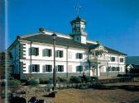
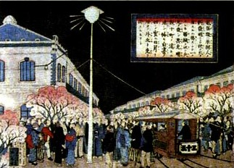
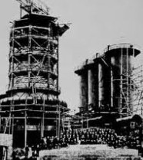
东京街头有了电灯
1876年日本的新式学校
官办八幡制铁所

（2）材料二反映了什么重大历史改革？（1分）在日本古代还有一场改革也曾使这个国家实现了华丽蜕变，请写出改革名称。（1分）这两场改革均体现了日本对先进文明的一种什么态度？（1分）
材料三：“我们计划……用无产阶级国家直接下命令的办法在一个小农国家里按共产主义原则来调整国家的产品生产和分配。现实生活说明我们错了。” ——列宁
（3）为了改正材料三中的错误，列宁实施了什么政策？（1分）这一政策如何帮助苏俄修正了经济错误？（2分）
（4）上述材料所涉及的改革对各自国家的发展都起到了重要的推动作用，我们应如何看待改革？（2分）

24.我们生活在一个科学技术发展日新月异的时代，高科技使人类历史发生了重大转变，它本身也成为或将成为历史的重要内容。阅读材料，请回答：（8分）
材料一：“一个苹果让牛顿吸引了世界，一壶沸水让瓦特转动了世界，一个元素让爱迪生点燃了世界……” ——引自广告词
（1）材料一中的“吸引了世界”、“转动了世界”、“点燃了世界”分别指这三位历史人物取得了什么重大成就？（3分）
材料二：
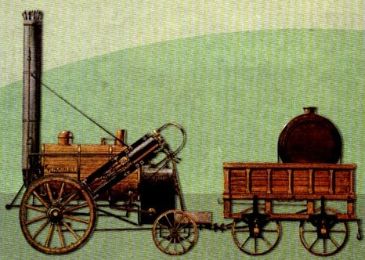
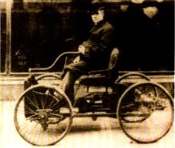
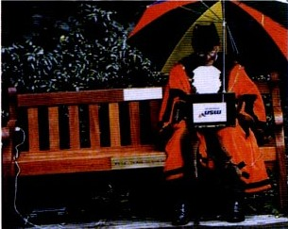
史蒂芬孙制造的火车机车 卡尔·本茨和他制造的汽车 网络长椅

（2）材料二中的三项科技成果分别标志着人类进入了什么时代？（3分）
材料三：“科学是一种强有力的工具。怎样用它，究竟是给人带来幸福还是带来灾难，全取决于人自己，而不取于工具。刀子在人类生活上是有用的，但它也能用来杀人。”
——爱因斯坦
（3）从材料三爱因斯坦的话语中，你能够得到哪些启示？（2分）

22.（共10分）（1）《辛丑条约》（1分） （2）封建制度落后；政府腐败无能；闭关锁国，盲目自大。（言之有理，即可酌情给分。1分） （3）1945年日本宣布投降，中国取得抗战的胜利。（1分） （4）西安事变（西安事变的和平解决；1分）七七事变（卢沟桥事变）。（1分） （5）十一届三中全会；（1分）中共十一届三中全会是建国以来党的历史上具有深远意义的转折；完成了党的思想路线、政治路线和组织路线的拨乱反正，是改革开放的开端；从此，中国历史进入社会主义现代化建设的新时期。（答出其中两点即可得2分）
（6）提高综合国力；合作团结，凝聚力量；改革开放，大胆创新等。（言之有理，即可酌情给分。2分）
23.(共12分) （1）亚历山大二世；（1分）农奴制改革（亚历山大二世改革）；（1分）改革加快了俄国资本主义的发展，是俄国近代历史上的重大转折点。但保留有大量的封建残余。（意思相近即可得分。2分）
（2）明治维新；（1分）大化改新；（1分）善于吸收和借鉴其他先进文明。（1分）
（3）新经济政策；（1分）允许多种经济并存，大力发展商品经济。（意思相近即可得分。2分）
（4）改革促进发展；改革需要勇气；改革应不断完善，纠正不足；改革要符合人民愿望等。（言之有理，即可酌情给分。2分）

24.（共8分）（1）发现万有引力定律；（1分）改良蒸汽机；（1分）发明碳丝灯泡。（1分）（2）蒸汽时代；（1分）电气时代；（1分）信息化时代。（1分）
（3）尊重科学，支持科学；正确地运用科学，发挥科学的积极作用，趋利避害，造福人类等。（言之有理，即可酌情给分。2分）

